11．1 与三角形有关的线段

11．1.1 三角形的边

1．理解三角形的概念，认识三角形的顶点、边、角，会数三角形的个数．(重点)
2．能利用三角形的三边关系判断三条线段能否构成三角形．(重点)
3．三角形在实际生活中的应用．(难点)

一、情境导入
出示金字塔、战机、大桥等图片，让学生感受生活中的三角形，体会生活中处处有数学．
教师利用多媒体演示三角形的形成过程，让学生观察．
问：你能不能给三角形下一个完整的定义？

二、合作探究
探究点一：三角形的概念
 图中的锐角三角形有( )
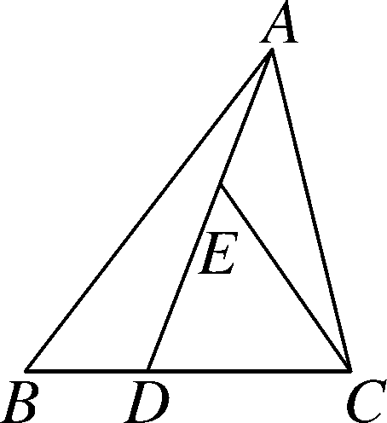
A．2个
B．3个
C．4个
D．5个
解析：(1)以A为顶点的锐角三角形有△ABC、△ADC共2个；(2)以E为顶点的锐角三角形有△EDC共1个．所以图中锐角三角形的个数有2＋1＝3(个)．故选B.
方法总结：数三角形的个数，可以按照数线段条数的方法，如果一条线段上有n个点，那么就有条线段，也可以与线段外的一点组成个三角形．
探究点二：三角形的三边关系
【类型一】 判定三条线段能否组成三角形
 以下列各组线段为边，能组成三角形的是( )
A．2cm，3cm，5cm
B．5cm，6cm，10cm
C．1cm，1cm，3cm
D．3cm，4cm，9cm
解析：选项A中2＋3＝5，不能组成三角形，故此选项错误；选项B中5＋6＞10，能组成三角形，故此选项正确；选项C中1＋1＜3，不能组成三角形，故此选项错误；选项D中3＋4＜9，不能组成三角形，故此选项错误．故选B.
方法总结：判定三条线段能否组成三角形，只要判定两条较短的线段长度之和大于第三条线段的长度即可．
【类型二】 判断三角形边的取值范围
 一个三角形的三边长分别为4，7，x，那么x的取值范围是( )
A．3＜x＜11 B．4＜x＜7
C．－3＜x＜11 D．x＞3
解析：∵三角形的三边长分别为4，7，x，∴7－4＜x＜7＋4，即3＜x＜11.故选A.
方法总结：判断三角形边的取值范围要同时运用两边之和大于第三边，两边之差小于第三边．有时还要结合不等式的知识进行解决．
【类型三】 等腰三角形的三边关系
 已知一个等腰三角形的两边长分别为4和9，求这个三角形的周长．
解析：先根据等腰三角形两腰相等的性质可得出第三边长的两种情况，再根据两边和大于第三边来判断能否构成三角形，从而求解．
解：根据题意可知等腰三角形的三边可能是4，4，9或4，9，9，∵4＋4＜9，故4，4，9不能构成三角形，应舍去；4＋9＞9，故4，9，9能构成三角形，∴它的周长是4＋9＋9＝22.
方法总结：在求三角形的边长时，要注意利用三角形的三边关系验证所求出的边长能否组成三角形．
【类型四】 三角形三边关系与绝对值的综合
 若a，b，c是△ABC的三边长，化简|a－b－c|＋|b－c－a|＋|c＋a－b|.
解析：根据三角形三边关系：两边之和大于第三边，两边之差小于第三边，来判定绝对值里的式子的正负，然后去绝对值符号进行计算即可．
解：根据三角形的三边关系，两边之和大于第三边，得a－b－c＜0，b－c－a＜0，c＋a－b＞0.∴|a－b－c|＋|b－c－a|＋|c＋a－b|＝b＋c－a＋c＋a－b＋c＋a－b＝3c＋a－b.
方法总结：绝对值的化简首先要判断绝对值符号里面的式子的正负，然后根据绝对值的性质将绝对值的符号去掉，最后进行化简．此类问题就是根据三角形的三边关系，判断绝对值符号里面式子的正负，然后进行化简．
三、板书设计
三角形的边
1．三角形的概念：
由不在同一直线上的三条线段首尾顺次相接所组成的图形．
2．三角形的三边关系：
两边之和大于第三边，两边之差小于第三边．
本节课让学生经历一个探究解决问题的过程，抓住“任意的三条线段能不能围成一个三角形”引发学生探究的欲望，围绕这个问题让学生自己动手操作，发现有的能围成，有的不能围成，由学生自己找出原因，为什么能？为什么不能？初步感知三条边之间的关系，重点研究“能围成三角形的三条边之间到底有什么关系”．通过观察、验证、再操作，最终发现三角形任意两边之和大于第三边这一结论．这样教学符合学生的认知特点，既提高了学生学习的兴趣，又增强了学生的动手能力．

